* **PASKWDC 2024년 정기총회 장소 시간:**
* **일시: 2024년1월6일, 시간: 오전 11시 정각**
* **장소: 중미반점 (7630 Little River Turnpike Annandale, VA 22003).**
* **기록: 유 영한 기록간사**
* **참석회원: 권 오경, 김 진철, 김 효경, 민 봉기, 박 주훈, 박 채공, 변 유니스, 신 예선**
* **유 영한, 이 경호, 이 명옥, 이 요한, 이 창숙, 장 기화, 이 다니엘, 장 수나**
* **황 인명, 황 휘섭, 김 기옥, 허 황 - 총 20명**
* **위임회원: 강 정지, 김 정숙, 윤 영옥, 이 가영. 이 희일, 장 성조, 허 순경, 최 순철**
* **강 필수, 정 복임, 조 이사벨라 – 총 11명**
* **사무국장 참석인원 파악 개회선언: 총 60 회원 (활동) 중 참석 20명 과 위임 11명 총 31명으로 성원되였음**
* **보고:**
* **총회 일년 경과보고: 첨부된 별첨파일 참조바람.**

**안건:**

**1) 2023 년 결산과 2024년 지부예산안**

**2) 워싱턴지부회원명단: 지부회원 70명 정회원53명 (46명 활동, 7명 비활동) 준회원 17명(14명 활동, 3명비활동)**

**\*공란은 자료 미비 또는 본인이 원하지않는 경우이며 오류등 본인이 정정요구를 하면 바로 정정한다.**

* **\*비활동 회원은2023년 12월 31일 기준으로 지난 2년동안 회비미납, 비활동, 무응답, 건강 또는 개인사정으로 활동하지 못하는 경우이다.**
* **3) 2025년도 워싱턴지부 제5기지부장선거를 위한 선거관리위원**
* **회원건의:**
* **1, 지부 운영 현황 의 공식적인 알림을 더욱 원활하게 통보하고, 소통하기 위하여 지부 공식 카톡망을 통하여 등록회원 전원에게 적극적으로 전달되도록 노력한다.**
* **2, 한사협와싱톤지부 와 이지역 문화예술 단체와 교류차원에서 우리 지부 갤러리를 사용할수 있도록 검토하여본다.**
* **폐회: 2024년1월6일, 오후 13:00**
* **동의: 장 수나, 재청: 이 창숙 - 전원찬성**
* **별첨목록:**
* **1) 2023년 지부활동보고**
* **2) 2023 년 결산과 2024년 지부예산안**
* **3) 워싱턴지부회원명단 12/30/2023현재**
* **4) 한사협, 지부 회비납부명단 2022-20242023년 행사일정표**
* **\* 회비납부명단은 회원 본인이 회비 납부 여부를 확인하기 위한 것으로 오류가 있을 수 있으며 오류는 재무간사의 확인후 정정할 것입니다.**
* **1) PASKWDC 2023년 정기총회**
* **일시: 2023년1월21일, 시간: 오후 3시 정각**
* **장소: 중미반점 (7630 Little River Turnpike Annandale, VA 22003).**
* **(1)갤러리공사보고**
* **(2) 2022년 결산보고와 2023년예상 통과**

**2) 2023년 3월 정기 간사회**

* **장소: 지부 사무실, 시간: 2023년 3월6일 오후5:00**
* **(1)신입사진강좌 계획:**
* **(2) 사협회비 납부건: 환률이 좋은 3월중 2022년 사협회비를 송금**
* **한사협회비는 미납자를 지부에서 대납하고2023년부터는 한사협 규정에 따른다**

**(3) 튀그기아 지진 성금건:예산에 책정된 1000불 성금하기로함**

**(4) 한국일보 지상갤러리 연재건 합의 : 4월 첫 매주 목요일 연재하기로함**

* **3) 2023년 4월 정기 간사회**
* **장소: 와싱톤 지부 사무실, 시간: 2023년 4월15일 오후2:00**
* **(1) 2022년 사협회비 송금건: 3월9 정회원41명 +수수료 $1,600.43**
* **(한화 2,070,000원)송금함**
* **(2) 튀그기아 지진: 3월15일 Red Cross로 $1,000.00성금함**
* **(3) 한국일보”지상갤러리”연재건: 4월6일 첫연재 시작**
* (4) 제13회사진강좌 계획확정**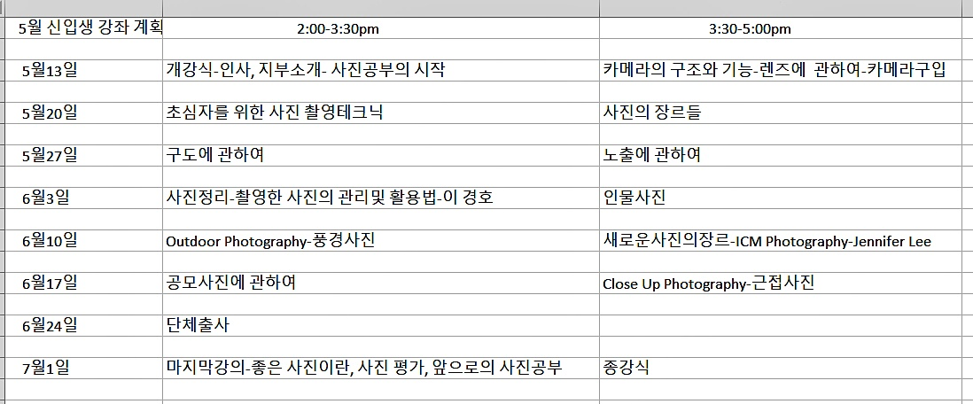4**) 2023년 7월 정기 간사회
* 장소: 와싱톤 지부 사무실, 시간: 2023년7월22일 오후3:00 1
* (1) 13기 사진강좌: 10명의 수강자중 김미경, 김충기, 유하용, 전양수, 정창은, 김기옥 권대성 7명이 지부 회원 등록함, 13기 소그릅 활동지원 이경호님 자원
* (2) 13회 정기 전시회 일자:11월18일-25일
* 화일 접수마감: 8월 14일 부터 9월16일 까지(도록디자인 마감 9월30일)
* (3)캐니 강 초청 특강(아이슬랜드 사진) 8/12, 토요일
* (4) 9월 야유회건 일자: 9월 16일 토요일 장소:Carderock Park, Potomac, MD
* (5) 김광호 서예전 10월 7일-14일 1주일간5) 4월간사회
* **5)** 2023년 8월 정기 간사회
* 장소:Zoom, 시간: 2023년8월26일 오후7:00 회의 ID: 827 7552 7262 암호: 901372
* (1) 장기화 정회원 신청 심의 (점수, 구비서류, 입회비)
* (2) 야유회, 13회 정기전시회 진행 점검
* (3)) 특별교육(강사:이경호9/9 오후2시, 전시작품은 어떤것을 출품 할까?)
* 6) 2023년 9월 정기 간사회
* 장소: 사무실 시간: 2023년9월30일 오후3:00
* **(1)** 서대동 자문위원 9월24일 소천: 9월 24일 임원진이 고 서대동 문상.
* 한국사진작가협회 유수찬 이사장 명의로 조화를 하기로함
* 4월6일-11월30일 8개월 33회 진행된 지상갤러리 작품으로 E-book 추모집 발간함
* E-book: [https://online.flipbuilder.com/PASKWDC/cjvg/](https://online.flipbuilder.com/PASKWDC/lcfq/)
* (2)**paskwdc.net** 9월20일 웹사이트 김영후사장, 장성조 부지부장과 회동
* 전자도록, 웹관리, 활성화에 대해 상의
* (3) 장기화 정회원 신청 :9월7일 입회서류, 입회비송금함
* 7) 2023년 10월 정기 간사회
* 장소: 사무실, 시간: 2023년10월27일 오후3:00
* (1) 제13회 정기전시: 인쇄도록은 경비, 시간 관계로 전자도록으로 대체키로 함
* (2) 12월 특강: 김진철부지부장”시선의 흐름” 매주 목요일 (12/7, 12/14/12/21, 12/28)
* 8) 2023년 12월 정기 간사회
* 장소: 사무실, 시간: 2023년12월28일 오후1:00
* (1)한국일보 지상갤러리: 4월6일-11월30일 8개월 33회로 마감함
* (2) 제13회정기전시회: 11월 18일-11월 30일까지 31명 참가로 마침
* 전자도록: <https://online.flipbuilder.com/PASKWDC/lcfq/>
* (3)김진철 부지부장 특강 12명 등록2월 매주 목요일 4회로 강의 마침
* (4)지부회원 70명 정회원53명 (46명 활동, 7명 비활동) 예비회원 17명(14명 활동, 3명 비활동)
* (4)2023년도 PASKWDC 수입 지츨 예산: (별첨파일 참조)
* (5)사협회비: 2023년분은 1월 6일총회후 2023년 사협회비 납부자만 정리 송금하것임
* (6)서 대동자문위원 사망후 업무 정리:지부 리스: 2022년-2026년 12월 31일까지 (리스서류는 서창덕에게 제출함) Verizon close, Liability insurance 전기세.
* *2023년 수입은 회비가 주 수입원으로 약70% 지부사업 따른 수입이 약 30%이다.
* 2023년 지출 갤러리 유지비가 약35% 지부사업비가 약65% 이다.
* *2024년 수입예산은회비가 주 수입원이며 지부행사인 사진강좌, 전시회는 가변성이 있다 지출은 갤러리유지, 지부행사와 한사협회비납부로 크게 구분된다.

|  |  |  |  |  |  |  |  |
| --- | --- | --- | --- | --- | --- | --- | --- |
|  |  |  | ***PASKWDC Financial Report FY2023 & Budget FY2024*** | | | | 1/6/2024 |
|  |  |  |  |  |  |  |  |
|  |  |  | CLASSIFICATION | FY 2023 | 내 역 | FY 2024 예산 | Memo |
| 수입 | 회비 | 1 | 사협회비 2021 | 100 |  |  |  |
|  |  | 2 | 사협회비 2022 | 920 | 사협회비 2022 |  |  |
|  |  | 3 | 사협회비 2023 | 2310 | 사협회비 2023 | 500 |  |
|  |  | 4 | 사협회비 2024 | 50 |  | 2000 |  |
|  |  | 5 | 지부회비 2022 | 2690 | 지부회비 2022 |  |  |
|  |  | 6 | 지부회비 2023 | 8840 | 지부회비 2023 | 1000 |  |
|  |  | 7 | 지부회비 2024 | 50 |  | 10000 |  |
|  |  | 8 | 정회원가입등록금 1명 | 450 | 장기화 |  |  |
|  |  | 9 | 회비소계 | 15410 | 0 | 13500 |  |
|  | 지부사업 | 10 | 겔러리사용 성금 | 300 |  | 1000 |  |
|  |  | 11 | 제 13회정기전시회 | 2600 |  | 3000 |  |
|  |  | 12 | 제 13회정기사진강좌등록 | 2500 |  | 3000 |  |
|  |  | 13 | 특강등록비 | 600 | 김진철 시선의흐름 | 2000 |  |
|  |  | 14 | 성금 | 720 | 전시회성금, 13기 |  |  |
|  |  | 15 | 기타입금 | 369.73 |  |  |  |
|  |  | 16 | 지부사업 소계 | 7089.73 | 0 | 9000 |  |
|  |  |  |  |  |  |  |  |
|  |  | 17 | 2023년수입총계 | 22499.73 | 0 | 22500 |  |
|  |  |  |  |  |  |  |  |
|  | 은행잔고 | 18 | 전년 이월금 12/31/2022 | 32837.72 | 12/31/2023 잔고 | 35071.91 | 장부상 수익 2234.19 |
|  |  |  |  |  |  |  |  |
| 지출 | 행 정 | 19 | Web Site | 745 |  | 745 |  |
|  |  | 20 | Office Supply | 95.66 |  | 100 |  |
|  |  | 21 | Telephone/ Post | 771.47 |  |  |  |
|  |  | 22 | Subscriptions | 533.1 |  | 360 |  |
|  |  | 23 | Annual General Meeting | 1264.01 |  | 1000 |  |
|  |  | 24 | Legal Fees | 122.1 |  |  |  |
|  |  | 25 | 행정지출소계 | 3531.34 |  | 2205 |  |
|  | 사회기부 | 26 | Turkiye 지진성금 | 1000 |  | 1000 |  |
|  |  | 27 | 기타성금 |  |  |  |  |
|  |  | 28 | 사회기부 소계 | 1000 |  | 1000 |  |
|  | 교육 | 29 | 사진강좌광고 | 1050 |  | 1000 |  |
|  |  | 30 | 특강강사사은 | 400 | 이이슬랜드, 시선의흐름 | 2000 |  |
|  |  | 31 | 사진강좌간식및 경비 | 489.98 |  | 500 |  |
|  |  | 32 | 단체출사 | 350 | 종강출사 |  |  |
|  |  | 33 | 교육부 소계 | 2289.98 |  | 3500 |  |
|  | 전시회 | 34 | 전시회 광고 | 1000 |  | 1200 |  |
|  |  | 35 | Reception Foods | 1171.73 |  | 1500 |  |
|  |  | 36 | Reception 행사비 | 310 |  |  |  |
|  |  | 37 | 인쇄 대행 | 369.77 |  |  |  |
|  |  | 38 | 전시회 소계 | 2851.5 |  | 3000 |  |
|  | 친교 | 39 | 가을 야유회 | 374.35 |  | 1000 |  |
|  |  | 40 | 상조금, 화환 | 1000 |  |  |  |
|  |  | 41 | 친교 총계 | 1374.35 |  | 1000 |  |
|  | 건물 | 42 | 건물공동관리비(CAM) | 3288.6 |  | 3500 |  |
|  |  | 43 | Property Taxes | 3019.75 |  | 3200 |  |
|  |  | 44 | Property Liability Insurance | 400 |  | 400 |  |
|  |  | 45 | Utillties | 540.63 | 전기세 | 1000 |  |
|  |  | 46 | Others | 14.15 |  |  |  |
|  |  | 47 | 건물관리총액 | 7263.13 |  | 8100 |  |
|  | 한사협 | 48 | 사협회비등 | 1955.24 |  | 1700 | 2024사협회비 |
|  |  | 49 | Contingency 예비비 |  | 23년 미납금 | 1700 | 2023년사협회비 |
|  |  | 50 |  | 1955.24 |  | 3400 |  |
|  |  |  |  |  |  |  |  |
|  |  | 51 | 2023년 지출총액 | 20265.54 | 2024년지출예산총액 | 22205 |  |

* 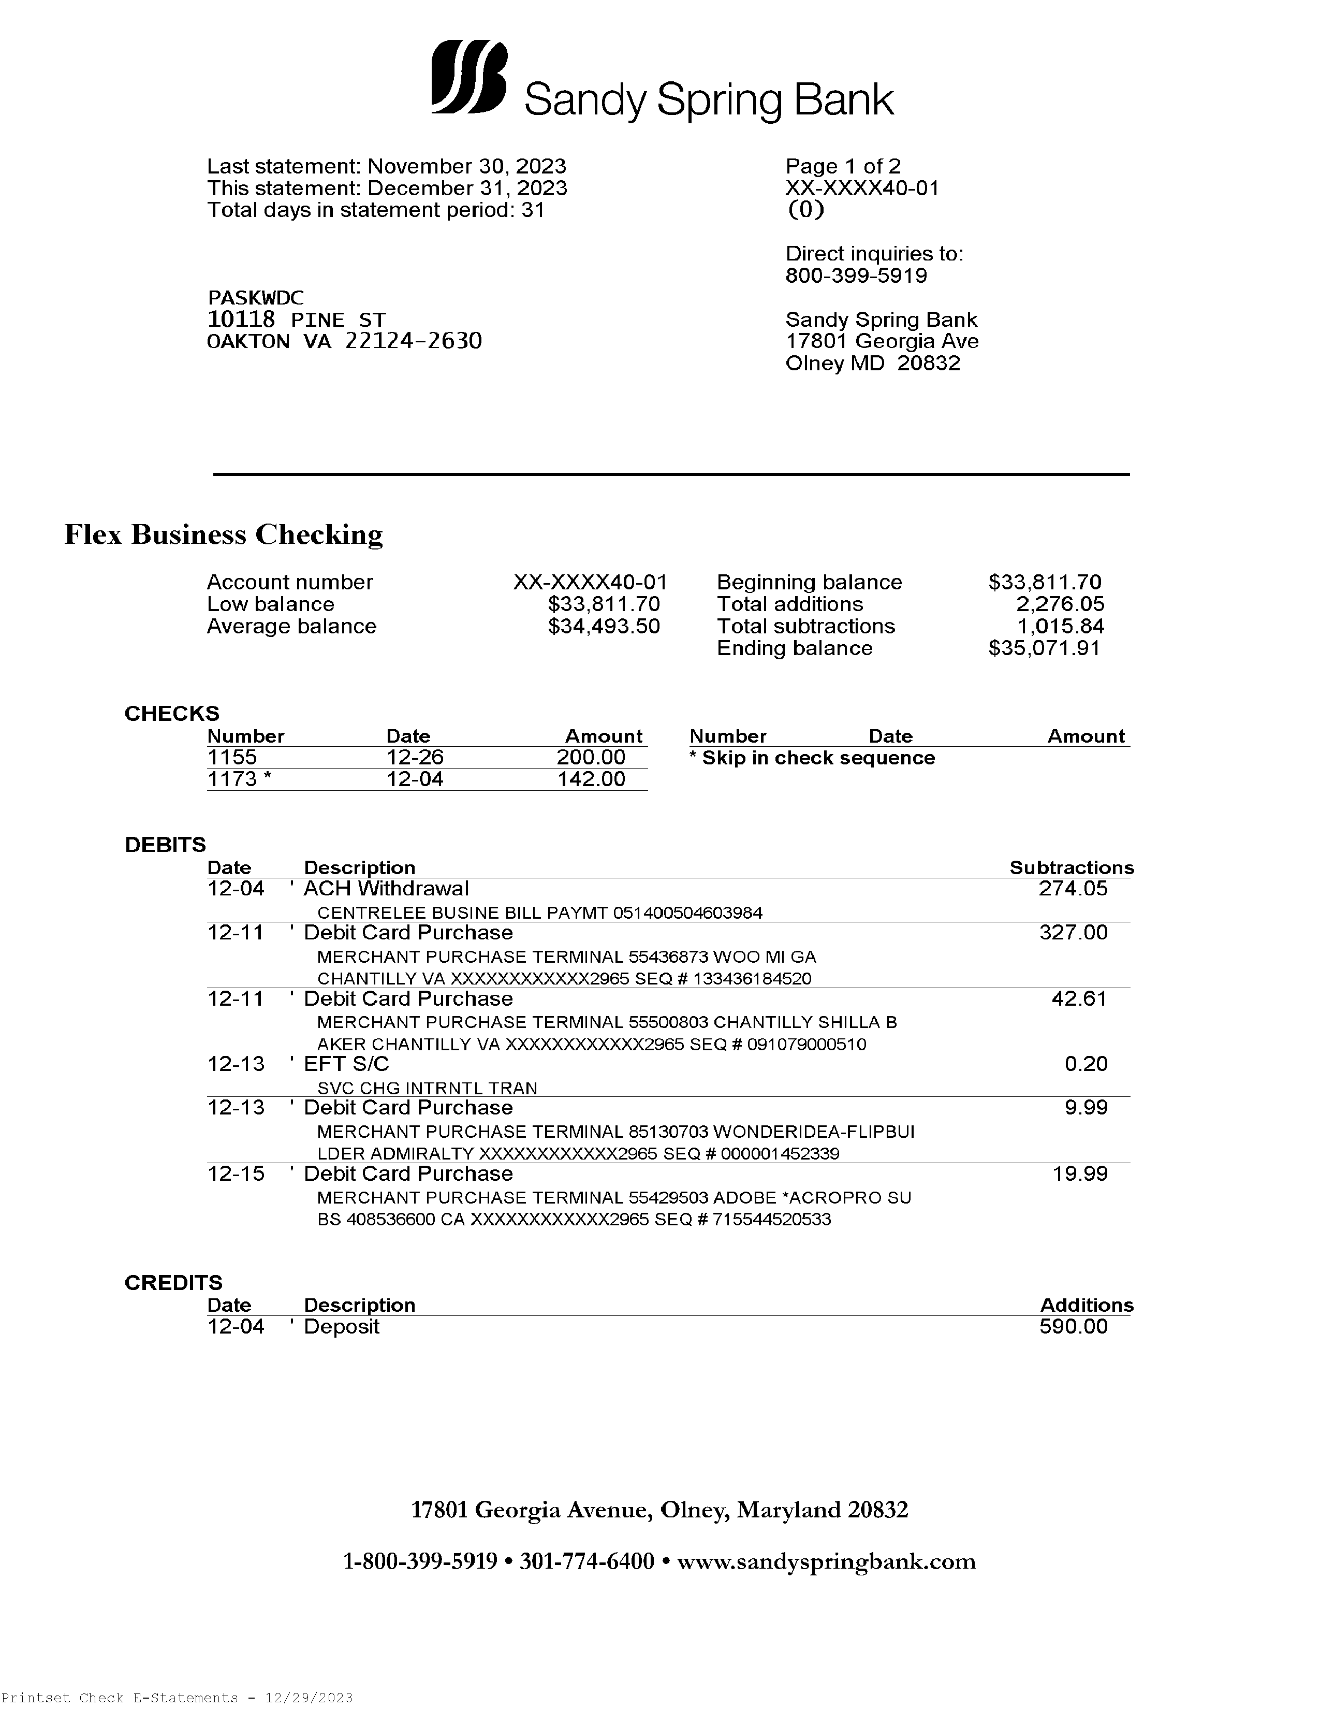 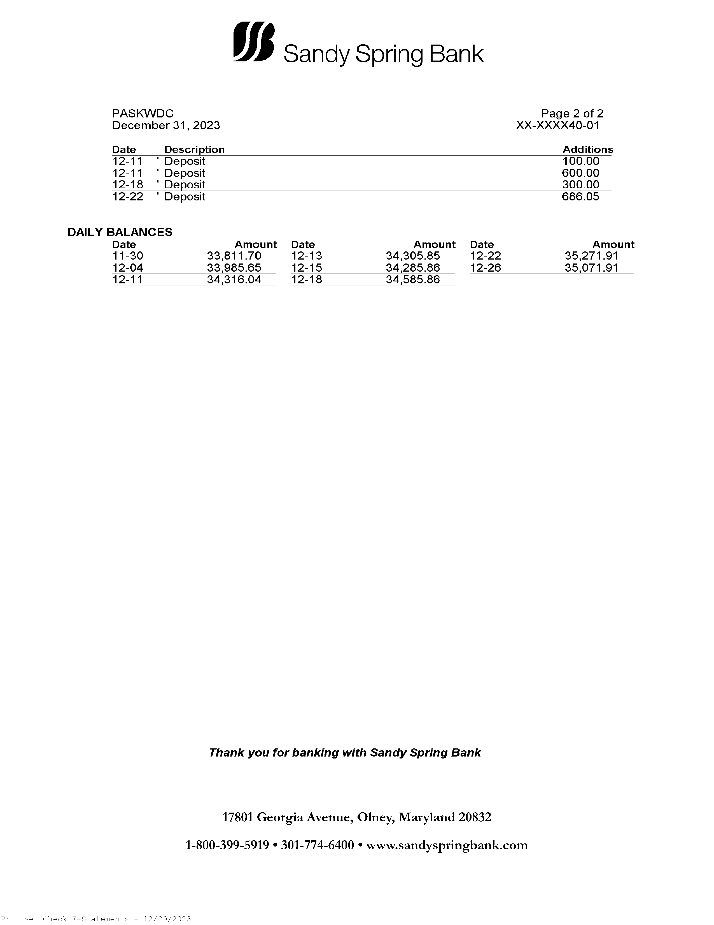

|  |  |  |  |  |  |  |
| --- | --- | --- | --- | --- | --- | --- |
|  | 한국사진작가협회 와싱톤지부 회원 명단 | | | | 12/28/2023 update | |
|  |  |  |  |  |  |  |
|  | 정회원:53명 | PASK Membership | |  |  |  |
|  | 이름 | Name | 입회일 | 회원번호 | phone | Email |
| 1 | 강정지 | Joung Ji Kang | 8/24/17 | 115-14804 | (301) 820-2037 | jjkang42@hotmail.com |
| 2 | 고미송 | Mi Song Ko | 8/24/17 | 115-14805 | [(757) 284-8005](mailto:jjkang42@hotmail.com) | misongko@gmail.com |
| 3 | 권오경 | Peter O Kwon | 8/24/17 | 115-14806 | [(202) 253-8738](mailto:misongko@gmail.com) | pkwon38@gmail.com |
| 4 | 김영숙 | Yong Suk Adams | 8/24/17 | 115-14786 | [(571) 205-5905](mailto:pkwon38@gmail.com) | yippisuk@yahoo.com |
| 5 | 김용극 | Jonathan Kim | 3/17/16 | 115-13735 | [(410) 627-3351](mailto:yippisuk@yahoo.com) | ykkim3@hotmail.com |
| 6 | 김원경 | Gina Kim | 8/24/17 | 115-14787 | [(703) 980-9992](mailto:youngoyun@gmail.com) | ginakim63@hotmail.com |
| 7 | 김정숙 | Chung S. Kim | 2/6/14 | 115-11645 | [(443) 834-3303](mailto:ykkim3@hotmail.com) | chungkim43@gmail.com |
| 8 | 김제니 | Jennie Kim | 3/17/16 | 115-13736 | [(410) 627-2119](mailto:ginakim63@hotmail.com) | jnjkim2@gmail.com |
| 9 | 김진철 | Jinchul Kim | 6/6/20 | 115-17353 | (703) 431-0018 | jinchulkim@gmail.com |
| 10 | 김혜진 | Haejin Kim | 3/23/13 | 115-10990 | [(240) 515-7237](mailto:jnikim2@gmail.com) | hjk.color.1974@gmail.com |
| 11 | 김효경 | Andrew Kim | 12/23/10 | 115-09745 | [(240) 505-6007](mailto:jinchulkim@gmail.com) | andrew7kim@yahoo.com |
| 12 | 도선화 | Sun Hwa Do | 2/10/12 | 115-10295 | (703) 401-7051 | sunnyskies@naver.com |
| 13 | 민봉기 | Bong Ki Min | 9/25/08 | 115-08631 | [(703) 362-3525](mailto:poem4ever@gmail.com) | bongkimin@yahoo.com |
| 14 | 박의숙 | Sue Pak | 2/10/12 | 115-10297 | [(703) 888-9242](mailto:sunnyskies@naver.com) | cmskp81@gmail.com |
| 15 | 박주훈 | Jun Park | 8/24/17 | 115-14790 | [(571) 242-3736](mailto:bongkimin@yahoo.com) | junpark9@hotmail.com |
| 16 | 박채곤 | Daniel Park | 9/17/18 | 115-16084 | [(703) 581-8485](mailto:cmskp81@gmail.com) | danparkclass@gmail.com |
| 17 | 배한나 | Hanna Bae | 3/17/16 | 115-13737 | [(703) 508-9777](mailto:junpark9@hotmail.com) | hb316jc@gmail.com |
| 18 | 변유니스 | Euinice Euiyoung Byun | 5/30/19 | 115-17218 | [(240) 418-5177](mailto:damparkclass@gmail.com) | beuinice@gmail.com |
| 19 | 서영자 | Esther Y Seo | 9/25/08 | 115-08640 | (571) 265-1331 | daes119@gmail.com |
| 20 | 서지나 | Jina So | 9/17/18 | 115-16085 | (240) 899-0663 | sdm8810@gmail.com |
| 21 | 신 영 | Young J. Shin |  |  | (617) 780-6521 | skyusa21@gmail.com |
| 22 | 신(최)애선 | Ae S Choi | 3/21/19 | 115-16994 | [(703) 795-9440](mailto:daes119@hanmail.net) | aschoi925@gmail.com |
| 23 | 오데니엘(한국) | Daniel Yonghan Oh | 3/17/16 | 115-13738 | 010-4544-0842 | danieloh88@gmail.com |
| 24 | 유영한 | Yong Han Yu | 12/23/11 | 115-10299 | (703) 338-4390 | [yongh.yu@yahoo.com](mailto:yongh.yu@yahoo.com) |
| 25 | 윤 (이)영옥 | Young O Rhee | 12/23/10 | 115-09748 | [(703) 919-0015](mailto:skyusa21@gmail.com) | youngoyun@gmail.com |
| 26 | 이경호 | Kyongho Lee | 10/23/98 | 115-05361 | [(703) 341-7975](mailto:bolisimusa@hanmail.net) | lokoho1943@gmail.com |
| 27 | 이가영 | Kayoung Lee | 12/10/22 | 115-18007 | (720) 985-5203 | kaylee73@gmail.com |
| 28 | 이기우 | Kee Woo Rhee | 3/21/19 | 115-16995 | [(301) 793-4626](mailto:lokoho1943@gmail.com) | krhee206@gmail.com |
| 29 | 이데니엘 | Daniel Lee |  | 115-14789 | (703) 999-6123 | chunpearce@yahoo.com |
| 30 | 이동호 | Dong Ho Lee | 3/17/16 | 115-13739 | (703) 453-2488 | tiger7080@gmail.com |
| 31 | 이명옥 | Jennifer Lee | 8/24/17 | 115-14791 | (703) 628-0456 | itnewcom@gmail.com |
| 32 | 이요한 | John Lee | 2/10/12 | 115-10300 | [(703) 864-1588](mailto:itnewcom@gmail.com) | johnssanglee@gmail.com |
| 33 | 이젬마 | Jemma Lee | 3/17/16 | 115-13740 | [(757) 270-2861](mailto:johnssanglee@gmail.com) | jemma625@gmail.com |
| 34 | 이창숙 | Sook C Lee | 11/26/09 | 115-09071 | [(703) 622-0698](mailto:jemma625@gmail.com) | sooklee1979@gmail.com |
| 35 | 이희일 | HI IL LEE | 4/22/11 | 115-09877 | [(410) 980-1228](mailto:chimo39@gmail.com) | hilee1212@yahoo.com |
| 36 | 장기화 | Ki Hwa Chang | 5/1/19 | 115- | (703) 945-2083 | kihwachang@hotmail.com |
| 37 | 장성조 | Samuel Chang | 4/22/11 | 115-09878 | [(410) 963-6247](mailto:jemma625@gmail.com) | chang4313@gmail.com |
| 38 | 장수나 | Suna Chang | 10/20/22 | 115-17935 | (703) 945-2083 | kihwachang@hotmail.com |
| 39 | 정세진 | Sejin Chung | 4/22/11 | 115-09879 | (847) 707-5759 | scp0128@gmail.com |
| 40 | 조이사벨라 | Isabella Cho | 12/23/10 | 115-09750 | [(240) 643-0214](mailto:hjk.color.1974@gmail.com) | isabellacho0214@gmail.com |
| 41 | 최성도 | Mike S. Choi | 7/21/22 |  | (703) 966-1580 | mike.choi421@gmail.com |
| 42 | 최인영 | Patrick Choe | 3/23/13 | 115-10994 | [(703) 862-3832](mailto:danielyoh88@gmail.com) | patrick.choe@gmail.com |
| 43 | 허 황 | Hwang Huh | 9/25/08 | 115-08636 | [(703) 477-0569](mailto:hbae0205@hotmail.com) | hwanghuh@yahoo.com |
| 44 | 허순경 | Soon Kyoung Huh | 3/17/16 | 115-13742 | [(571) 594-2252](mailto:bolisimusa@hanmail.net) | annsoon21@gmail.com |
| 45 | 황인명 | William Hwang | 9/25/08 | 115-08650 | [(703) 801-3895](mailto:kaylee73@gmail.com) | taswilliamh@yahoo.com |
| 46 | 황휘섭 | David H Hwang | 12/23/10 | 115-09751 | [(703) 939-7338](mailto:youngoyun@gmail.com) | dvdhwang@yahoo.com |
|  |  |  |  |  |  |  |
| 47 | 김희순 | Sunny Kim | 8/24/17 | 115-14807 | [(757) 650-4711](mailto:hjk.color.1974@gmail.com) | poem4ever@gmail.com |
| 48 | 이 영 | Yong Lee | 9/25/08 | 115-08638 | [(301) 742-1665](mailto:danielyoh88@gmail.com) | younghee0202@gmail.com |
| 49 | 장은정 | Eun J Jang | 3/23/13 | 115-11669 | [(571) 533-4733](mailto:itnewcom@gmail.com) | lucyjjang@yahoo.com |
| 50 | 정태은 | Tae E Chung | 10/20/11 | 115-10099 | [(443) 822-5814](mailto:ykkim3@hotmail.com) | tae604chung@gmail.com |
| 51 | 최순철 | Jonathan Choi | 2/10/12 | 115-10302 | [(703) 675-1462](mailto:lokoho1943@gmail.com) | rothemchoi@gmail.com |
| 52 | 최영희 | Clara Choi |  |  | (703) 600-9530 | clara421@gmail.com |
| 53 | 황창문 | William C. Hwang | 9/25/08 | 115-08627 | [(703) 395-7013](mailto:jnikim2@gmail.com) | wcmh33@yahoo.com |
|  |  |  |  |  |  |  |
| 사망 | 서대동 | David Seo | 4/12/80 | 115-01631 | [(571) 265-1331](mailto:hbae0205@hotmail.com) |  |
|  |  |  |  |  |  |  |
|  | 예비회원:18명 | PASKWDC Membership |  |  |  |  |
| 1 | 강필수 | Pil Kang |  |  | (703) 967-9634 | pkang058@yahoo.com |
| 2 | 고희순 | Hee Sun Ko |  | 7기 | (301) 335-7374 | Annako1948@gmail.com |
| 3 | 정인호 | In Ho Jeong |  | 10기 | (703) 851-5188 | [in1639@gmail.com](mailto:in1639@gmail.com) |
| 4 | 김숙희 | Sook Hee Cho | 10/31/2022 | 12기 | 571-239-9024 | [Helencho1019@gmail.com](mailto:Helencho1019@gmail.com) |
| 5 | 김진환 | Jin Hwan Kim | 10/31/2022 | 12기 | 301-580-7366 | [bethanylivingusa@gmail.com](mailto:bethanylivingusa@gmail.com) |
| 6 | 김학구 | Bryant H Kim | 10/31/2022 | 12기 | 703-994-1572 | [bkim1951@gmail.com](mailto:bkim1951@gmail.com) |
| 7 | 박 그레이스 | Grace Park | 10/31/2022 | 12기 | 571-265-9676 | [gracepgy@gmail.com](mailto:gracepgy@gmail.com) |
| 8 | 정복임 | Bokim Chong | 10/31/2022 | 12기 | 240-478-7281 | [bokpeace@gmail.com](mailto:bokpeace@gmail.com) |
| 9 | 김미경 | Mi Kyung Kim | 7/1/2023 | 13기 | 703-674-8402 | [Catchest68@gmail.com](mailto:Catchest68@gmail.com) |
| 10 | 김충기 | Chung ki Kim | 7/1/2023 | 13기 | 571-660-8182 | [kck23659@naver.com](mailto:kck23659@naver.com) |
| 11 | 유하용 | Ha Yong Yu | 7/1/2023 | 13기 | 301-395-6892 | [hayongyu@gmail.com](mailto:hayongyu@gmail.com) |
| 12 | 전양수 | Joseph Y Jeon | 7/1/2023 | 13기 | 703-200-2579 | [J.Goodcpa@gmail.com](mailto:J.Goodcpa@gmail.com) |
| 13 | 정창은 | Chang Eun Chung | 7/1/2023 | 13기 | 410-599-6878 | [gkpcchung@aol.com](mailto:gkpcchung@aol.com) |
| 14 | 김기옥 | Ok Kim | 7/1/2023 | 13기 | 703-401-1111 | [Kimok11@Yahoo.com](mailto:Kimok11@Yahoo.com) |
|  |  |  |  |  |  |  |
| 15 | 김희철 | Hie C. Kim. |  |  | (703) 447-1155 | hieckim@gmail.com |
| 16 | 양치모 | Chimo Yang |  |  | (703) 994-7339 | chimo39@gmail.com |
| 17 | 권대성 | Robin D. Kwon | 7/1/2023 | 13기 수강자 | 443-774-8464 | [rdkwon@gmail.com](mailto:rdkwon@gmail.com) |

|  |  |  |  |  |  |  |  |  |  |  |
| --- | --- | --- | --- | --- | --- | --- | --- | --- | --- | --- |
|  |  |  | 한사협, 지부 회비납부명단 2022-2024 | | |  |  | 12/30/2023 update |  |  |
|  |  |  |  |  |  |  |  |  |  |  |
|  | 이름 | Name | 입회일 | 회원번호 | 22년지부회비 | 22년사협회비 | 23년지부회비 | 23년사협회비 | 24년지부회비 | 24년사협회비 |
| 1 | 강정지 | Joung Ji Kang | 8/24/17 | 115-14804 | $240.00 | 50 | $240.00 | 50 |  |  |
| 2 | 고미송 | Mi Song Ko | 8/24/17 | 115-14805 | $- | 50 |  |  |  |  |
| 3 | 권오경 | Peter O Kwon | 8/24/17 | 115-14806 | $240.00 | 50 | $240.00 | 50 |  |  |
| 4 | 김영숙 | Yong Suk Adams | 8/24/17 | 115-14786 | $240.00 | 50 |  |  |  |  |
| 5 | 김용극 | Jonathan Kim | 3/17/16 | 115-13735 | $240.00 | 50 | $240.00 | 50 |  |  |
| 6 | 김원경 | Gina Kim | 8/24/17 | 115-14787 | $240.00 | 50 | $240.00 | 50 |  |  |
| 7 | 김정숙 | Chung S. Kim | 2/6/14 | 115-11645 | $240.00 | 50 | $240.00 | 50 |  |  |
| 8 | 김제니 | Jennie Kim | 3/17/16 | 115-13736 | $120.00 | 50 | $120.00 | 50 |  |  |
| 9 | 김진철 | Jinchul Kim | 6/6/20 | 115-17353 | $240.00 | 50 | $240.00 | 50 |  |  |
| 10 | 김혜진 | Haejin Kim | 3/23/13 | 115-10990 | $240.00 | 50 |  |  |  |  |
| 11 | 김효경 | Andrew Kim | 12/23/10 | 115-09745 | $240.00 | 50 | $240.00 | 50 |  |  |
| 12 | 도선화 | Sun Hwa Do | 2/10/12 | 115-10295 | $240.00 | 50 |  |  |  |  |
| 13 | 민봉기 | Bong Ki Min | 9/25/08 | 115-08631 | $240.00 | 50 | $240.00 | 50 |  |  |
| 14 | 박의숙 | Sue Pak | 2/10/12 | 115-10297 | $240.00 | 50 |  |  |  |  |
| 15 | 박주훈 | Jun Park | 8/24/17 | 115-14790 | $240.00 | 50 | $240.00 | 50 |  |  |
| 16 | 박채곤 | Daniel Park | 9/17/18 | 115-16084 | $240.00 | 50 | $240.00 | 50 |  |  |
| 17 | 배한나 | Hanna Bae | 3/17/16 | 115-13737 |  | 50 |  |  |  |  |
| 18 | 변유니스 | Euinice Euiyoung Byun | 5/30/19 | 115-17218 | $240.00 | 50 | $240.00 | 50 |  |  |
| 19 | 서영자 | Esther Y Seo | 9/25/08 | 115-08640 | $240.00 | 50 |  |  |  |  |
| 20 | 서지나 | Jina So | 9/17/18 | 115-16085 | $240.00 | 50 |  |  |  |  |
| 21 | 신 영 | Young J. Shin |  | 115-10059 |  | 50 | 0 | 50 |  |  |
| 22 | 신(최)애선 | Ae S Choi | 3/21/19 | 115-16994 | $240.00 | 50 | $240.00 | 50 |  |  |
| 23 | 오데니엘 | Daniel Yonghan Oh | 3/17/16 | 115-13738 | $240.00 | 50 |  |  |  |  |
| 24 | 유영한 | Yong Han Yu | 12/23/11 | 115-10299 | $240.00 | 50 | $240.00 | 50 |  |  |
| 25 | 윤영옥 | Young O Rhee | 12/23/10 | 115-09748 | $240.00 | 50 |  |  |  |  |
| 26 | 이가영 | Kayoung Lee | 10/16/22 |  | $240.00 | 50 | $240.00 | 50 |  |  |
| 27 | 이경호 | Kyongho Lee | 10/23/98 | 115-05361 | $240.00 | 50 | $240.00 | 50 |  |  |
| 28 | 이기우 | Kee Woo Rhee | 3/21/19 | 115-16995 | $50.00 | 50 | $240.00 | 50 |  |  |
| 29 | 이데니엘 | Daniel Lee |  | 115-14789 |  | 50 |  | 50 |  |  |
| 30 | 이동호 | Dong Ho Lee | 3/17/16 | 115-13739 | $240.00 | 50 |  |  |  |  |
| 31 | 이명옥 | Jennifer Lee | 8/24/17 | 115-14791 | $240.00 | 50 |  |  |  |  |
| 32 | 이요한 | John Lee | 2/10/12 | 115-10300 | $240.00 | 50 | $240.00 | 50 |  |  |
| 33 | 이젬마 | Jemma Lee | 3/17/16 | 115-13740 | $240.00 | 50 |  |  |  |  |
| 34 | 이창숙 | Sook C Lee | 11/26/09 | 115-09071 | $240.00 | 50 | $240.00 | 50 |  |  |
| 35 | 이희일 | HI IL LEE | 4/22/11 | 115-09877 | $240.00 | 50 | $240.00 | 50 |  |  |
| 36 | 장기화 | Ki Hwa Chang | 5/1/19 | 115- | 240 | 50 | $240.00 | 50 |  |  |
| 37 | 장성조 | Samuel Chang | 4/22/11 | 115-09878 | $240.00 | 50 | $240.00 | 50 |  |  |
| 38 | 장수나 | Suna Chang | 10/1/22 | 115-17935 | $240.00 | 450 | $120.00 | 50 |  |  |
| 39 | 정세진 | Sejin Chung | 4/22/11 | 115-09879 | $- | 50 |  | 50 |  | 50 |
| 40 | 조이사벨라 | Isabella Cho | 12/23/10 | 115-09750 | $240.00 | 50 |  |  |  |  |
| 41 | 최성도 | Mike S. Choi | 7/21/22 |  | $- | 신입회비대납 | $240.00 | 50 |  |  |
| 42 | 최인영 | Patrick Choe | 3/23/13 | 115-10994 | $240.00 | 50 | $240.00 | 50 |  |  |
| 43 | 허 황 | Hwang Huh | 9/25/08 | 115-08636 | $240.00 | 50 | $240.00 | 50 |  |  |
| 44 | 허순경 | Soon Kyoung Huh | 3/17/16 | 115-13742 | $240.00 | 50 | $240.00 | 50 |  |  |
| 45 | 황인명 | William Hwang | 9/25/08 | 115-08650 | $240.00 | 50 | $240.00 | 50 |  |  |
| 46 | 황휘섭 | David H Hwang | 12/23/10 | 115-09751 | $240.00 | 50 | $240.00 | 50 |  |  |
| 47 |  |  |  |  |  |  |  |  |  |  |
| 48 | 강필수 | Pil Kang |  |  | 240 | 80 | $240.00 | 80 |  |  |
| 49 | 고희순 | Hee Sun Ko |  | 7기 | 240 | 80 | $240.00 | 80 |  |  |
| 50 | 정인호 | In Ho Jeong |  | 10기 | 240 | 80 |  |  |  |  |
| 51 | 김숙희 | Sook Hee Cho | 10/31/2022 | 12기 | 40 | 80 | $120.00 | 80 |  |  |
| 52 | 김진환 | Jin Hwan Kim | 10/31/2022 | 12기 | 40 |  | $240.00 | 80 |  |  |
| 53 | 김학구 | Bryant H Kim | 10/31/2022 | 12기 | 40 |  | $240.00 | 80 |  |  |
| 54 | 박 그레이스 | Grace Park | 10/31/2022 | 12기 |  |  | $240.00 | 80 |  |  |
| 55 | 정복임 | Bokim Chong | 10/31/2022 | 12기 |  |  | $240.00 | 80 |  |  |
| 56 | 김미경 | Mi Kyung Kim | 7/1/2023 | 13기 |  |  | $240.00 | 80 |  |  |
| 57 | 김충기 | Chung ki Kim | 7/1/2023 | 13기 |  |  | $240.00 | 80 |  |  |
| 58 | 유하용 | Ha Yong Yu | 7/1/2023 | 13기 |  |  | $240.00 | 80 |  |  |
| 59 | 전양수 | Joseph Y Jeon | 7/1/2023 | 13기 |  |  | $240.00 | 80 |  |  |
| 60 | 정창은 | Chang Eun Chung | 7/1/2023 | 13기 |  |  | $240.00 | 80 |  |  |
| 61 | 김기옥 | Ok Kim | 7/1/2023 | 13기 |  |  | $120.00 | 80 |  |  |

|  |  |  |  |  |  |
| --- | --- | --- | --- | --- | --- |
| * **월별** | * **전시회** | * **교육** | * **출사** | * **친교,봉사** | * **정기모임,이벤트** |
| * **1월** |  |  | * **신년출사** |  | * **정기총회** |
| * **2월** | * **금속공예전** |  |  |  |  |
| * **3월** |  |  |  |  |  |
| * **4월** | * **동양화 전시** | * **14회 사진강좌** |  |  |  |
| * **5월** |  | * **14회 사진강좌** |  |  |  |
| * **6월** |  |  |  |  |  |
| * **7월** |  |  |  |  |  |
| * **8월** |  |  |  |  |  |
| * **9월** |  |  |  | * **가을 야유회** | * **5기회장선거위원회구성** |
| * **10월** |  |  |  |  |  |
| * **11월** | * **14회정기전시회** |  |  | * **전시회 리셒션** |  |
| * **12월** |  |  |  |  |  |